Вологодская область Нюксенский район

Всероссийский конкурс эколонтерских и экопросветительских проектов «Волонтеры могут все»
Номинация «Пойдем экологическими тропами»

Проект «Эколого-туристическая экспедиция «Сухона»
Коллективное участие

Бюджетное общеобразовательное учреждение «Нюксенская средняя общеобразовательная школа»
Руководитель проекта:
Пудова Анна Валентиновна, педагог дополнительного образования

Нюксеница
2020

Паспорт проекта
Полное название учебного заведения | Бюджетное общеобразовательное учреждение «Нюксенская средняя общеобразовательная школа» 161380 Вологодская область, с. Нюксеница, ул. Школьная, д. 1,  тел. 8 81747 28723 nyukschool@mail.ru
Название проекта | «Эколого-туристическая экспедиция «Сухона»
Аннотация проекта | Проект представляет ряд мероприятийэкологического просвещения и образования школьников, направленных на воспитание экологической культуры учащихся, совершенствование навыков краеведческо-исследовательской деятельности и приобщение учащихся к социально-значимой деятельности.
ФИО команды проекта | Егорова Карина Сергеевна, Филинская Вера Сергеевна
ФИО автора -руководителя проекта | Пудова Анна Валентиновна
Место и год разработки | 2019 г. Нюксенский мр Вологодской области
Срок реализации | 2019 -2020 гг.
Целевая аудитория | Обучающиеся образовательных учреждений Нюксенского муниципального района Вологодской области
Партнеры по проекту | Образовательные учреждения Нюксенского муниципального района Вологодской области, администрация Селького Поселения Востровское и Муниципальное Образование Нюксенское, Региональный центр доп. образования, кафедра биоразнообразия Вологодского университета, Департамент природных ресурсов Вологодской области,отдел природных ресурсов администрации Нюксенского района, Нюксенское гослесничество, региональное отделение ВООП.

Деятельность по разработке и реализации проекта
Обоснование выбранной темы
С 1996 года в Нюксенском районе Вологодской области практически ежегодно проводится районная эколого-туристическая экспедиция. Ежегодно мы представляем результаты наших летних полевых исследований. Одновременно с этим, у экспедиции имеется большое количестве различных направлений деятельности. Наша экспедиция является частью такого важного направления деятельности как экологическое просвещение и образование школьников, перспективным и значимым делом. Нам захотелось более подробно изучить историю детского экологического движения.
Детское экологическое движение в Нюксенском районе развивается более двадцати лет. Анализ инновационного опыта юных экологов и их наставников, накопленного за эти годы, позволяет сделать вывод о высоком уровне организации всей экологически ориентированной деятельности школьников. Плодотворная работа по реализации районной программы «Дети и экология – 21 век» привела к тому, что в районе создана система непрерывного экологического образования, которая охватывает все муниципальные образовательные учреждения. Основным звеном данной системы являлась Школа практической экологии (далее – ШПЭ), которая работала 12 лет. Правопреемником ШПЭ стала районная эколого-туристической экспедиции «Сухона», которая работает уже на протяжении 10 лет. Это одновременно и временное детское общественное экологическое объединение, и коллектив, в котором в процессе общения возникают отношения, объединяющие детей и взрослых, и форма организации исследовательской деятельности школьников, и практико-ориентированное направление методической работы педагогов. За прошедший период участниками ШПЭ и экологических лагерей проведены комплексные изучения и мониторинговые исследования более 60 природных объектов и до сих пор сохранивших свою уникальность уголков природы. В этом и состоит актуальность данного проекта. Постепенно наметился переход от изучения отдельных единичных объектов к мониторинговым исследованиям и изучению природно-территориальных комплексов. Появилась возможность обобщать, анализировать собранный уникальный материал, делать сравнительные характеристики, давать экологическую оценку и вносить предложения по решению местных экологических проблем. Результаты исследований обобщены в 120 учебно-исследовательских работах школьников.

Социальная значимость проекта:
Организуя комплексное экологическое исследование, мы развиваем у членов детских общественных экологических объединений интерес к окружающей жизни, свободу мысли и инициативу, увлеченность делом, активность и самостоятельность, веру в себя и уважение к другим, способствуем решению проблем самореализации наших выпускников и помогаем в выборе профессии. Изучение карстовых форм рельефа и флоры редких растений на востоке Вологодской области особенно актуально, так как такие данные отсутствуют.

Название проекта
«Эколого-туристическаяэкспедиция «Сухона» как одна из форм организации мониторинговых исследований школьников Нюксенского района Вологодской области».

Цель и задачи проекта
Цельпроекта:
- участие в реализации программы мониторинга состояния особо охраняемых природных территорий и зарегистрированных под их организацию участков на территории Нюксенского района Вологодской области.
Задачи проекта:
- проведение мониторингового полевого исследования ООПТ Нюксенского района, в том числе флористическиеисследования и изучение карстовых форм рельефа;
- обучение учителей и учащихся методикам полевых исследований в рамках областной программы школьного экологического мониторинга;
- объединение усилий детских экологических коллективов, занимающихся исследовательской и природоохранной деятельностью в деле сохранения природного окружения на местном уровне;
- реализация программы «Туризм и краеведение», овладение туристическими навыками, обучение участников экспедиции основам управления катамаранами;
- поддержка учащихся, проявляющих интерес к исследовательской и практической работе, их интеллектуальное и творческое развитие;
- проведение акций по уборке мусора, благоустройству природных территорий;
- создание экологических маршрутов в учебных целях в местах проведения экспедиции;
- выступить с инициативой по созданию районного детского экологического объединения в рамках Вологодского областного региональтного отделения Общероссийского детского экологического движения «Зеленая планета»; экологический волонтерский штаб проекта «Зеленый регион 35».
- проведение в детских группах психологических тренингов сплочения и психокоррекционной работы.

Методы
В ходе выполнения данной работы были использованы следующие методы:
- обзор литературных данных;
- сравнительно – географический. Использованы приёмы: наблюдение и измерение. С их помощью получены данные и характеристики воронок и провалов;
- картографический. Проведён анализ картографического материала по району исследования и составлена схема изучаемого участка;
- исследовательские методы (сбор, обработка, определение редких растений)
- метод опроса местных жителей.
- сбор информации, анализ и синтез информации, обобщение, составление презентаций в PowerPoint, и др.

Участники проекта
Участниками экспедиции являются обучающиеся 4-10 классов общеобразовательных школ Нюксенского района Вологодской области, учителя биологии, географии, экологии, педагоги дополнительного образования и. Количество участников: 14 человек (4 педагога, 10 учащихся).

Анализ ресурсов и рисков реализации проекта
Определив тему Проекта, авторы ознакомились историей изучения карстовых форм рельефа, характеристикой флоры данной территории, картами, изучили туристические навыки, правила поведения в природе, технику безопасности на воде и другие, подготовили мероприятия на основе полученныхъ данных. Для реализации проекта подготовили и использовали туристическое оборудование: палатки, тенты, костровое, катамараны, лодки.
Предполагаемые риски реализации проекта:
- большой объем полученных фактических данных;
- большая площадь изучаемых территорий;
- климатические и погодные условия в сроки проведения экспедиции (проливные продолжительные дожди вносили сложности в организацию быта и проведение полевых исследований);
- последствия стихийных бедствий (ветровалы и наводнения) затрудняли прохождение по изучаемой территории;
- антропогенное воздействие (вырубка лесов) привело к значительному изменению флористического состава;
- сложность определения некоторых видов растений в полевых условиях, недостаток профессиональных определителей флоры и невозможность использования микроскопов.
План действий по реализации проекта
Экспедиция проводится в полевых условиях в районе д. Вострое Нюксенского района Вологодской области с 17 по 27 июня 2019 года, затем передвижение по маршруту на катамаранах по р. Сухона до п. Опоки Великоустюгского района. Питание осуществляется в полевых условиях на природных объектах согласно программе.

Календарный план реализации проекта
№ | Наименование мероприятия | Сроки проведения
1 | Подготовительный этап – изучение научной литературы, картографическая подготовка, разработка программы исследований, распределение обязанностей, составление Программы экспедиции, формирование команды участников, определение цели и задач проекта, планирование деятельности, составление сметы, поиск источников финансирования | Апрель – май 2019 г.
2 | Экспедиционный этап (основной этап) – проведение полевых исследований непосредственно в природе согласно программы работы с использованием методик школьного экологического мониторинга (лекционные и практические занятия) | 17-27 июня 2019 г.
3 | Заключительный  Финансовый отчет  Аналитические отчеты о реализации проекта  Обобщающий этап (заключительный этап) – камеральная обработка материалов, оформление творческих отчетов в форме экологических проектов (исследовательских работ), защита их на районных, областных, российских научно-практических конференциях. | Июль 2019– март 2020 г.

- Содержание программы мероприятий, механизм реализации проекта
- Проверка достоверности сведений об особенностях природы ООПТ Геологическое обнажение у д. Озерки, урочище «Бобровский соленый источник», государственный природный зоологический заказник Лесютинский:
– комплексное (ландшафтное описание ключевых точек);
- фотофиксация природных комплексов, растительных группировок, животного населения и следов их жизнедеятельности, следов антропогенного воздействия (при наличии);
- сбор природных коллекций, фотофиксация растений и животных;
- изучение почвенного покрова на территории ООПТ Геологическое обнажение у д. Озерки, урочище «Бобровский соленый источник», государственный природный зоологический заказник Лесютинский;
2. Проверка соблюдения режима запретных мероприятий, указанных в Постановлении Правительства Вологодской области от 27.06.2011 г. №728 «Об образовании ООПТ областного значения геологическое обнажение у деревни Озерки», в Постановлении Правительства Вологодской области от 11.02.2013 г. №143 «Об образовании ООПТ областного значения урочище «Бобровский соленый источник».

Мероприятия (действия) по реализации проекта
Программа экспедиции
17.06. Заезд, обустройство лагеря (д. Вострое Нюксенского района). Экологический десант. Вечер знакомств, психологический тренинг.
16-20.06. Занятия по геоморфологии, гидрологии, ботанике. Исследование флоры и фауны в долине р. Сухона. Сбор катамаранов. Игра – конкурс «Край, в котором ты живешь». Экскурсия в музей Левашской ООШ. Исследование геологического обнажения у д.Вострое. Исследование урочища «Бобровский соленый источник», благоустройство источника.
Акция по благоустройству берега у Церкви д.Бобровское и Бобровского минерального источника. Игра «По страницам Красной книги (изучение редких растений и животных нашего края)».
21.07.- 27.06 Переход на катамаранах по р. Сухона по маршруту д. Вострое – п. Опоки. Исследование флоры и фауны на маршруте. Конкурс агитационных плакатов на экологическую тему.
Конкурс «Природа и фантазия» (выставка детских творческих работ из природного материала). Зачетные соревнования по туристическим навыкам.
Экскурсия «Карстовые озера п.Леваш». Обустройство экологической тропы. Праздник «День рыбака». Изучение карстовых озер п. Леваш.
Исследование геологического обнажения «ВостровскиеСлуды». Праздник«День Нептуна». Экологическая конференция.
Отъезд из лагеря.
Финансирование проекта: грант Департамента природных ресурсов Правительства Вологодской области.
Предполагаемые результаты
- Научный отчет о результатах обследования ООПТГеологическое обнажение у д. Вострое, урочище «Бобровский соленый источник», карстовые озера в окрестностях п.Леваш;
- камеральная обработка материалов, оформление творческих отчетов в форме экологических проектов, защита их на районных, областных, российских научно-практических конференциях;
- Участие в областном конкурсе «Наше наследие»;
- Паспорта ключевых точек комплексного (ландшафтного) описания;
- Природные коллекции горных пород и редких видов растений, проверенные сотрудниками кафедры биоразнообразия ВОГУ.
В течение 10 дней 10 подростков отдохнут, получат навыки туристической техники, приобретут опыт самостоятельной исследовательской работы в полевых условиях и результатах их оформления, познакомятся с основными правилами жизни в природе, окрепнут физически, закрепят навыки самообслуживания. Пребывание в экспедиции поможет подростку развить и реализовать свои способности. Коллекция насекомых и гербарии школ пополнятся новыми экземплярами.

Итогом работы по проекту стало написание исследовательских работ по темам исследования и их защитеа на муниципальном («Первые шаги в науку», «Первое открытие»), региональном («Первые шаги в науку», «Первое открытие») и российском уровне (Региональной научно-практической конференции «Балтийский регион вчера, сегодня, завтра» с международным участием, Всероссийский конкурс исследовательских работ учащихся 5-7-х классов "Тропой открытийВ. И. Вернадского"), внесение предложений по созданию охраняемых природных территорий, создание фотоальбомов, участие в соревнованиях по туризму.
Перспективы реализации проекта
- Расширить географию исследований.
- Проведение экскурсий для учащихся в ООПТ Геологическое обнажение у д. Вострое, урочище «Бобровский соленый источник», карстовые озера в окрестностях п.Леваш .
3. Создание детской районной экологической организации.
4. Проведение районного ежегодного Слета юных экологов.
Смета расходов на реализацию проекта
(Грант Департамента природных ресурсов Вологодской области)
№ | Наименование расходов | Расчеты и обоснования
1. | Питаниеучастников экспедиции | 180 руб. х 16 чел. х 12 дней
2. | Приобретение медицинской аптечки | Приобретение медикаментов:  - бинты, вата, йод, перекись водорода, лейкопластырь, асептические, жаропонижающие и болеутоляющие средства (аспирин, анальгин, парацетамол, левомеколь, найз, активированный уголь, капли в нос, фарингосепт, эластичный бинт, средство от комаров и др .
3. | Канцтовары | Приобретение бумаги, письменных принадлежностей (ручки, карандаши, блокноты, ластики, фломастеры), фотобумаги, папок.
4. | Проезд участников | Проезд участников до места сбора экспедиции и от конечной точки маршрута.
 | Приобретение хоз. инвентаря | Котлы, ведра, моющие средства, веревка, лопата, топор и др.
 | Приобретение тента | Тент для оборудования кострового места.

Приложение
Ссылки https://vk.com/club113658880?w=wall-113658880_207%2Fall
https://vk.com/club113658880?z=photo-113658880_456239528%2Fwall-113658880_206
https://vk.com/club113658880?w=wall-113658880_205
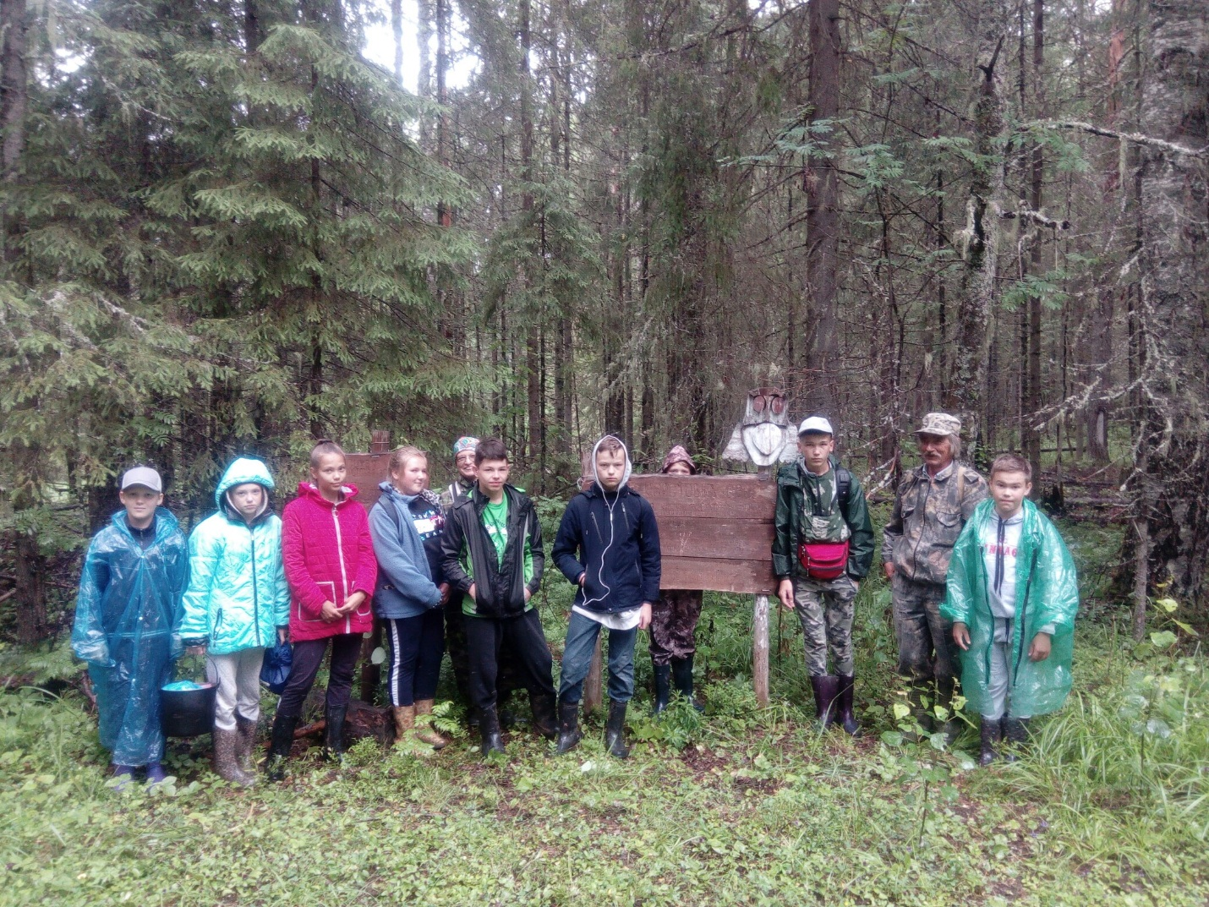
Экологическая тропа «Край карстовых озер»
